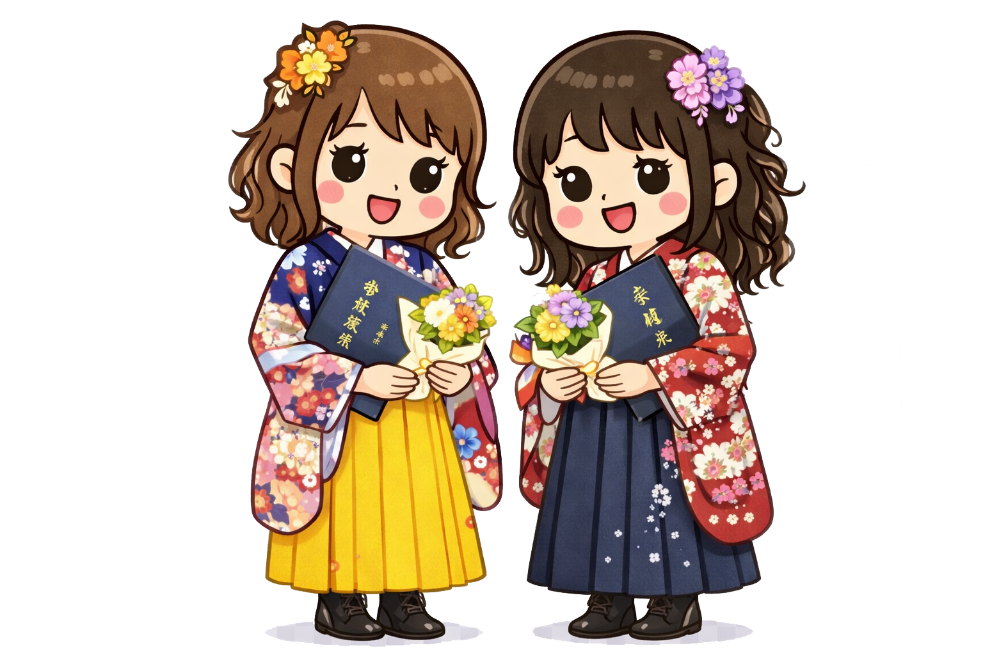

ここに文章ここに文章ここに文章ここに文章ここに文章ここに文章ここに文章ここに文章ここに文章

ここに文章ここに文章ここに文章‼!

ここに文章ここに文章ここに文章ここに文章ここに文章ここに文章ここに文章ここに文章ここに文章

タイ トル

ここ
文章


MAP
ここに文章ここに文章ここに文章ここに文章ここに文章ここに文章ここに文章ここに文章ここに文章ここに文章ここに文章ここに文章ここに文章ここに文章ここに文

テンプレＢａｂｙ学園
テンプレＢａｂｙ
ここ文章/ここ文章
文章
文章
14:00-18：00
10:00-13：00
土
3/25

